Point 1 :

La permission concerne l’objectif d’un plan donc ça touche à l’ensemble des projets de l’objectif en question. (voir le deuxième schéma «Ajouter moyen»)
Pour le projet (moyen), ça devrait être «Permettre de visualiser seulement ce projet dont il est responsable».
Personnellement, je ne vois pas l’utilité de redéfinir la permission sur l’objectif au moment de la création d’un projet. Par contre, ça serait plus logique d’avoir la possibilité de définir la pression sur le projet lui-même.
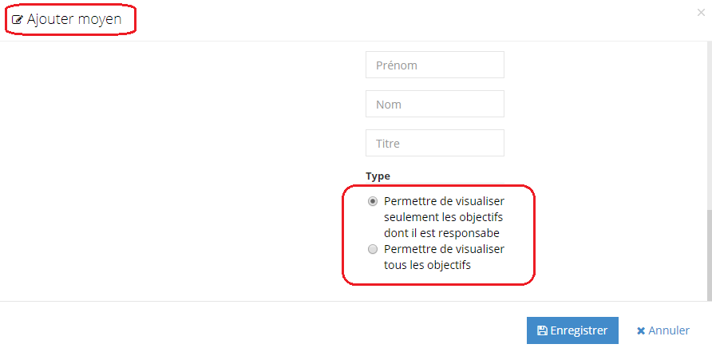

Point 2:
Pour les projets avec des sous-projets (projets parapluie), on ne peut pas créer un sous projet comme étant une tâche car dans une tache on trouve seulement le nom, la date due
Le responsable et le statut (en cous, en attente ou terminée).
Point 3:
Quand on supprime un utilisateur qui est responsable d’un projet, le système le replace automatiques par un autre utilisateur sont nous avertir
Point 3:
Usager qui a le rôle Administrateur du plan, Responsable restreint ou Responsable global
On ne peut le changer pour Responsable des tâches, Lecteur ou Public . il faut le supprimer et le recréer.

Point 4 :
Configuration utilisateurs : le menu est diffèrent malgré que les deux usager ont le même rôle
